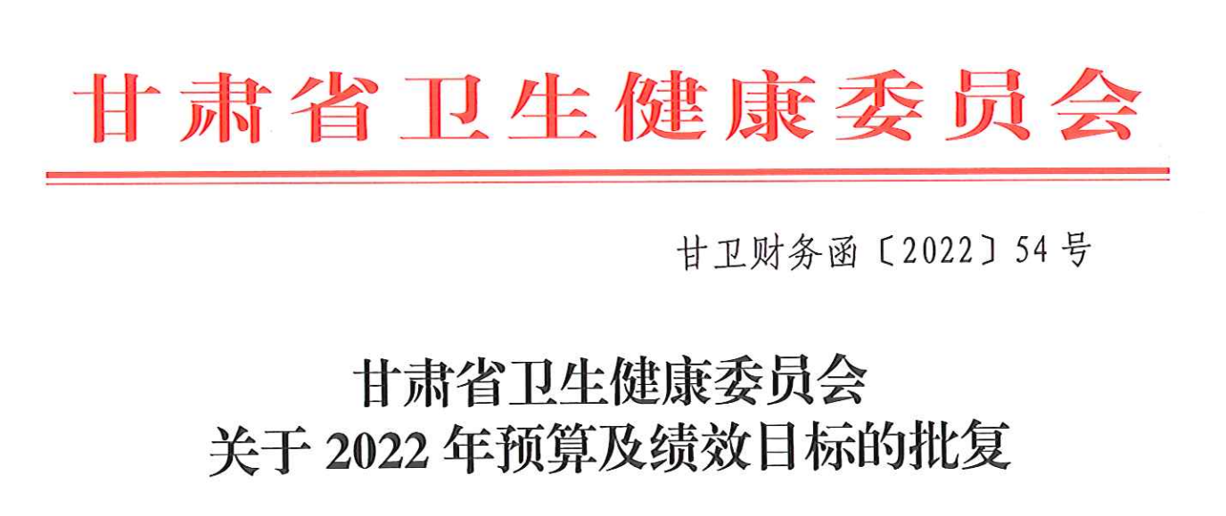

委预算管理单位：

根据甘肃省财政厅《关于2022年省级部门预算及绩效目标的批复》（甘财预〔2022〕2号）要求和《中华人民共和国预算法》《中华人民共和国预算法实施条例》有关规定，现将省卫生健康委预算管理单位2022年预算及绩效目标予以批复，并提出以下要求，请认真贯彻落实。

、严格执行各项会计制度。严格落实《行政单位财务规则》《事业单位财务规则》和有关会计制度，规范会计基础管理、严格会计核算程序，贯彻落实“三重一大"决策制度，完善重大项目安排、大额资金使用流程，确保资金使用合法合规。单位负责人要切实履行本单位会计管理工作的主体责任，保证财务收支的真实性、完整性和准确性。

、强化非税收入管理。严格落实《甘肃省人民政府关于进一步深化预算管理制度改革的实施意见》（甘政发〔2021〕55号）要求，贯彻执行各项减税降费政策，严禁违规设置收费项目或提高收费标准。单位征收的非税收入要及时清分、缴库，不得以任何理由拖延或不缴，不得隐瞒、截

留、挤占、坐支。

、严格预算执行约束。严格执行《甘肃省人民政府办公厅关于进一步加强省级部门预算执行管理的通知》（甘政发〔2021〕64号）要求，进一步强化预算约束和执行管控，严禁超预算、无预算安排支出。预算执行中非重大特殊事项，不得申请出台增加当年支出的政策，单位临时性、应急性等当年一次性增支事项，除另有规定外，一律从单位现有专项中调剂解决。各单位不得随意调剂预算科目、预算级次和项目使用方向，确需调剂的，严格按程序报批。

四、统筹资金保障重点。坚持统筹兼顾、突出重点，加大支出结构调整力度，进一步提高支出政策和项目资金的指向性、精准性、有效性。省级医院要统筹资金，严格落实各类人才支持政策。

五、坚决落实过紧日子要求。牢固树立以人民为中心的发展思想，坚持节用裕民，厉行节约办一切事业。坚持严的主基调，从严控制行政开支，严控“三公"经费支出，重点支出也要按照从严从紧、能省则省的原则安排。加强预算执行监控，取消低效无效支出，建立节约型财政保障机制。进一步健全财政资金支出约束机制，推进行政事业单位资产共享共用，不断完善政府过紧日子的制度体系。严格控制政府性楼堂馆所建设和维修改造。

六、规范财政资金支出程序。单位年终一次性奖、过渡期奖励性补贴按组织、人社部门有关要求发放；退休人员养老金尚未纳入养老保险经办机构发放范围的，可暂使用预算安排的单位应缴纳“基本养老保险"和“职业年金"代发，不足部分可按程序向省财政申请垫付。项目支出要坚持先定办法、再支资金的原则，不断健全和完善资金管理办法。要体现节支要求，严格按照项目进度、合同约定和规定程序拨付资金，严禁超进度超合同提前拨款，严禁采取以拨代支、虚列支出等方式抬高预算执行进度。

1. 落实全过程预算绩效管理。认真贯彻落实《中共甘肃省委甘肃省人民政府关于全面实施预算绩效管理的实施意见》（甘发〔2018〕32号）和《甘肃省财政厅关于印发< 甘肃省省级预算绩效管理办法>等6个办法和规程的通知》（甘财绩〔2020〕5号）《甘肃省卫生健康委员会甘肃省财政厅关于印发甘肃省卫生健康领域实施预算绩效管理实施方案的通知》（甘卫财务函〔2021〕379号）有关要求，各单位要私极做好绩效目标管理、绩效运行监控、绩效评价和结果应用各环节工作。绩效目标一经批复，原则上不得调整，确需调整的，应按绩效目标管理要求和预算调整流程办理。要加大绩效目标公开力度，除涉密信息外，原则上各单位项目支出绩效目标都要随单位预算同步公开。 
2. 加强和规范资产管理。培育勤俭节约的单位文化，建立健全资产管理内部控制机制，进一步加强资产管理。单位预算中涉及新增资产配置、政府采购、政府购买服务等事项的，严格按核定的相关预算执行。执行中，因中央下达转移支付，确需新增资产、实施政府采购的项目，应及时中请调整新增资产预算和政府采购预算；省委省政府确定或存在

重大安全隐患的维修改造项目，应按规定履行审批程序后，再申请财政资金并调整新增资产预算和政府采购预算，一般性维修事项通过统筹单位现有专项或以后年度预算解决。

1. 推进盘活财政存量资金资产。严格执行新修订的《预算法实施条例》《省级部门实施零基预算管理工作方案》及盘活存量资金资产相关规定，对结转资金量大的重点单位、重点项目跟踪督办，尽快支出。对必须清理盘活的财政存量资金，要及时交回财政，严禁隐瞒、擅自挪用。2020年及以前年度结转结余资金，除另有规定的外，全部交回财政。交回资金由省财政统筹安排用于亟需资金支持的重点领域。
2. 落实预算信息公开主体责任。各单位要坚持以公开为常态、不公开为例外，依法依规主动做好预算公开工作。除涉密信息外，要在省卫生健康委批复本单位预算20日内，按规范的内容（包括财政拨款预算和财务预算）和格式，在本单位门户网站公开预算信息。没有门户网站的，在要求时限内，将经单位加盖公章和主要负责人签字的预算公开说明和项目支出绩效目标报送到省卫生健康委财务处后，集中在委员会网站公开。省卫生健康委办公室负责委本级预算公开工作。要建立健全厉行节约反对浪费信息公开制度，进一步细化部门“三公"经费支出公开内容，推进会议、培训、论坛、赛会、展会、博览会、庆典等经费的信息公开。要认真整改预算公开检查时发现的问题，建立完善单位内部复核机制，对公开质量严格审核把关，提升预算公开的及时性、准确性和完整性。请各单位分别登陆预算数据分析应用系统和项目绩效管理系统下载本单位预算批复、公开数据和项目绩效目标，自行打印使用，纸质版不再单独下发。
3. 严肃财经纪律。各单位要牢固树立预算法制意识，严格执行《甘肃省财政厅关于严肃财经纪律加强省级财政财务管理工作的通知》（甘财预〔2021〕59号）、《甘肃省级行政事业单位内部控制业务标准》等文件要求，制定相关业务规范，梳理业务流程，细化工作措施，规范财务行为，遵守各项财经纪律。完善日常监管机制，加强对本单位财会监督，对巡视、巡查、审计发现的问题要认真研究解决，全面整改落实，并私极巩固整改成效，推动形成长效机制。



抄送：委办公室